

Program Prirodoslovnog muzeja Rijeka
za mjesec SRPANJ 2016.

Aktivnosti i sadržaji u Rijeci:
Edukativni program radionica „Ljeto u mom muzeju“
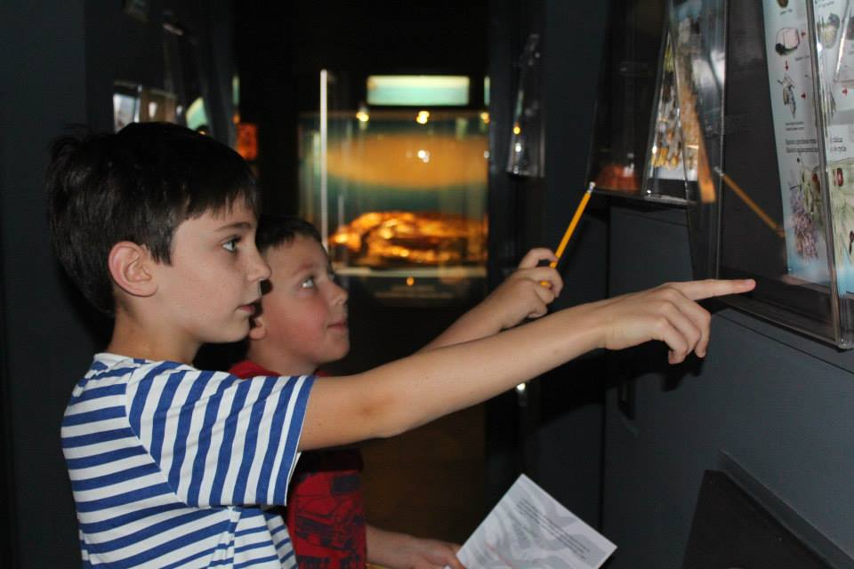
- od 4. do 8. srpnja;
Ljeto u mom muzeju projekt je prirodoslovnih radionica za učenike koji školske praznike provode u gradu. Namijenjen je malenim prirodoslovcima koji žele doznati više o tajnama prirode koja ih okružuje. Djeca će kroz edukativne i interaktivne radionice upoznati svijet biljaka, životinja i fosila te uroniti u svijet Muzeja kroz ulogu malih prirodoslovaca.
Kroz različite radionice imati će priliku učiti o golemoj riznici prirodoslovnih tajni na zanimljiv, drugačiji i neobičan način kroz teoriju, praktični rad, prirodu, igru i kreativnost. Također želimo da im Prirodoslovni muzej Rijeka postane edukativno i zanimljivo mjesto gdje se osjećaju ugodno i dobrodošlo, te da ga spoznaju kao mjesto gdje mogu potražiti informacije, naći odgovore na svoja pitanja i jednostavno se družiti.
Napomene:
Prijave za radionice su izvršene i sva su mjesta popunjena. Radionica se izvodi svakim danom od 10.00 do 13.00 sati.
„Riječke ljetne noći“
- 5. i 6. srpnja u 18.00 i u 19.00 sati predstava „Beba Bebač“ Gradskog kazališta lutaka Rijeka, izvodi se u Botaničkom vrtu Prirodoslovnog muzeja Rijeka
Beba Bebač predstava je o bebama, njihovim roditeljima i odrastanju u prvoj godini života. Dok će ova predstava odrasle podsjetiti da je uistinu važno činiti greške pa iznova pokušavati i učiti, mališani će se možda po prvi put susresti s lutkarskom umjetnošću te u tom, za njih novom, doživljaju pronaći kazališni ushit koji će ih pratiti u odrastanju.
Predstava je autorski projekt Davida Petrovića.
Scenarist i redatelj David Petrović; asistent redatelja Goran Zelić, dramaturški suradnici: Andrea Špindel, Goran Zelić i Nataša Antulov, autorica vizualnog identiteta: Nisa Hrvatin, skladatelj: Olja Dešić, oblikovatelj rasvjete: Sanjin Seršić
Napomena:
Ulaznica za predstavu iznosi 30 kn po osobi, a kupuje se na blagajni HNK Ivana pl. Zajca – Verdijeva 5a. Više informacija potražite na linku www.gkl-rijeka.hr

- 8. srpnja u 21.00 sat „Divlja noć u Rijeci“, Park Nikole Hosta
Mnoge životinjske vrste aktivne su pod okriljem noći, kada se skrivaju od neprijatelja, hrane, love ili pronalaze partnere, a pri tome se sporazumijevaju pomoću zvukova - tiho, ljudima ponekad nečujno ili pak vrlo glasno. Neke od tih noćnih životinja možemo susresti i čuti u gradovima, dok neke obitavaju u divljini, u gustim zelenim šumama, na strmim liticama ili na skrovitim čistinama daleko od gradova. Prirodoslovni muzej Rijeka vas vodi na šetnju Parkom Nikole Hosta i osluškivanje njegovih noćnih stanovnika i neočekivanih posjetitelja iz divljine.
Ideja i izvedba: Boštjan Surina, Željka Modrić Surina, Anita Hodak, Marin Kirinčić, Borut Kružić i Lado Bartoniček (Prirodoslovni muzej Rijeka)
Napomena:
Program je besplatan, ali je zbog ograničenog broja posjetitelja obvezna najava na e-mail: anita@prirodoslovni.com ili putem telefona: 051/553-669, 553-674.

Izložba „Divovi Patagonije“
- od 15. srpnja 2016. do 28. veljače 2017. godine, u prostoru (bivšeg) skladišta Exportdrva na Delti, Grobnička riva b.b.
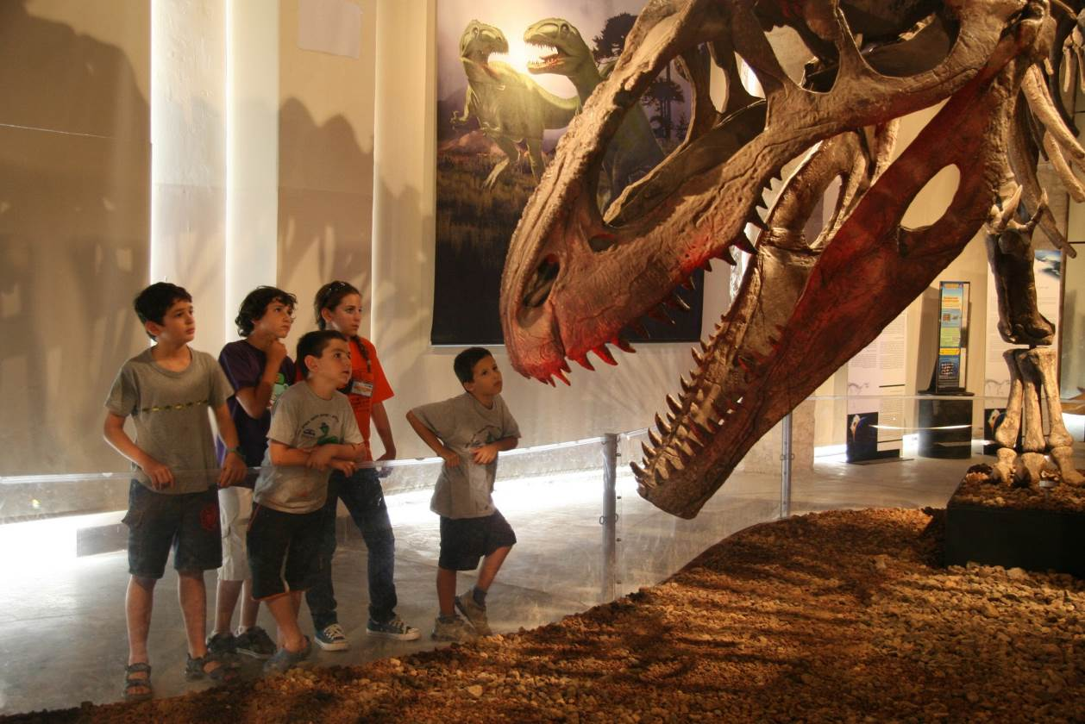
U Rijeku stiže velika sveobuhvatna putujuća izložba o dinosaurima južne Zemljine polutke. Izložba Divovi Patagonije obuhvaća replike kostura dinosaura, izrađene prema autentičnim cjelovitim fosilnim primjercima pronađenim na području Patagonije, kao i modele divovskih dinosaura izrađene prema najnovijim znanstvenim saznanjima, u prirodnoj veličini. Biti će izloženi i kosturi najvećeg mesoždera koji je ikada kročio Zemljom (Giganotosaurus carolinii), najveća kandža koja je ikada pripadala nekoj životinji, prvi potvrđeni nalaz gastrolita (kamenčića koji u mišićnom želucu pomažu probavljanju hrane, a danas ih imaju neke vrste ptica) kod dinosaura, leteći gmazovi te gmazovi koji su nastanjivali mora. Poseban dio izložbe govori o životu u vrijeme dinosaura na području današnje Hrvatske. Doživljaj dinosaura upotpunjen je multimedijalnim i virtualnim sadržajima, interaktivnim i edukativnim kutcima i bogatim edukativnim programom.
Sadržaji obje izložbe doživjeti će se kroz sva osjetila uz upotrebu najsuvremenijih tehnologija. Dio izložaka prilagođen je i slabovidnim i slijepim osobama, a izložbu će moći posjetiti i osobe s poteškoćama u kretanju.
Vlasnik izložbe: International Cultural Group LTD, USA
Organizacija: Prirodoslovni muzej Rijeka u suorganizaciji s Gradom Rijekom, Primorsko-goranskom županijom, Lukom Rijeka, Lučkom upravom Rijeka i Turističkom zajednicom Rijeka
Postav u Rijeci: Nadia Dunato Pejnović, Marin Kirinčić, Željka Modrić Surina, Anita Hodak, Borut Kružić, Lado Bartoniček (Prirodoslovni muzej Rijeka)
Oblikovanje prostora: Boris Cimaš, Mara Uroda
Napomene:
Radno vrijeme izložbe: ponedjeljak - nedjelja: 9.00 – 21.00 sat
Cijene ulaznica i ostalih usluga:
- redovna ulaznica (odrasli) – 60 kn
- snižena ulaznica (djeca i učenici do 18. godina, studenti, umirovljenici, članovi ICOM-a) – 40 kn
- grupe (više od 15 osoba) – 40 kn
- djeca do 3 godine starosti ne plaćaju ulaznicu

- Stručno vodstvo – 60 kn (vodstvo je potrebno prethodno najaviti, izvodi se na hrvatskom ili engleskom jeziku, broj članova grupe obuhvaća najviše 30 osoba)
- Radionica – 100 kn (radionicu je potrebno prethodno najaviti, izvodi se na hrvatskom jeziku, maksimalan broj polaznika radionice je 30 djece)

Edukativne proslave rođendana
- tijekom cijelog mjeseca
Proslave rođendana u Prirodoslovnom muzeju Rijeka osmišljene su kako bi djeca od 5 do 11 godina svoj najdraži dan provela na poseban, drugačiji i kreativan način. Nudimo šest različitih, veselih i zanimljivih tema u kojima ne nedostaje učenja, igre, veselja, pjesme i plesa: Jurski park, Šašavi znanstvenici, Divlji Kvarner i 3 nove teme Mrak rođendan, Morske mudrolije i Ledeno doba.

Napomene:
Proslave rođendana održavaju se prema dogovoru, radnim danima i vikendom te pod stalnim vodstvom dviju animatorica pedagoške struke.

Više o rođendanima možete doznati na linku http://www.prirodoslovni.com/rodendan/

Stalni postavi u Rijeci:
- Geološka prošlost Jadrana;
- Geologija riječke regije;
- Akvarij – multimedijalni centar;
- Kukci, vodozemci i gmazovi, ptice i sisavci riječkog područja;
- Plavetnilo – raznolikost života u podmorju Kvarnera;
- Primorski botanički vrt

Trenutne izložbe u Rijeci:
- Izložba podvodnih fotografija „Ta divna lebdeća stvorenja“, Prirodoslovni muzej Rijeka
- Izložba podvodnih fotografija „Ta divna lebdeća stvorenja“, Riječka ribarnica
Prostranstva mora nastanjuju organizmi koji su se prilagodili životu na ili u morskom dnu i u slobodnoj vodi. Ta divna morska stvorenja želatinozni su organizmi koje možemo vidjeti prostim okom i nemaju veće sposobnosti za kretanje te u svojim putovanjima morem zavise o gibanjima mora. Neobičnih su zvonastih, trakastih ili češljastih oblika, više ili manje prozirno obojeni uz prelijevanje boja. Poznamo ih kao meduze, rebraše i plaštene tunikate. Iako su nešto teži od morske vode, ne tonu, već lebde u vodi uz pomoć mnogih prilagodbi. Kroz ambijentalnu fotografiju i korištenje prirodnog svjetla podvodni fotograf Marinko Babić upoznaje nas s jadranskim vrstama koje imaju veliku ulogu za život u moru i mogućim prognozama promjena u morskom okolišu.
Koncepcija i postav izložbe: Milvana Arko Pijevac

Aktivnosti i sadržaji u Brodu na Kupi, Stalni postav u Kaštelu Zrinskih:
Radionica „Kretanjem do uspjeha“ u sklopu Festivala sportske rekreacije
- 16. srpnja s početkom u 18.00 sati, radionica „Kretanjem do uspjeha“;
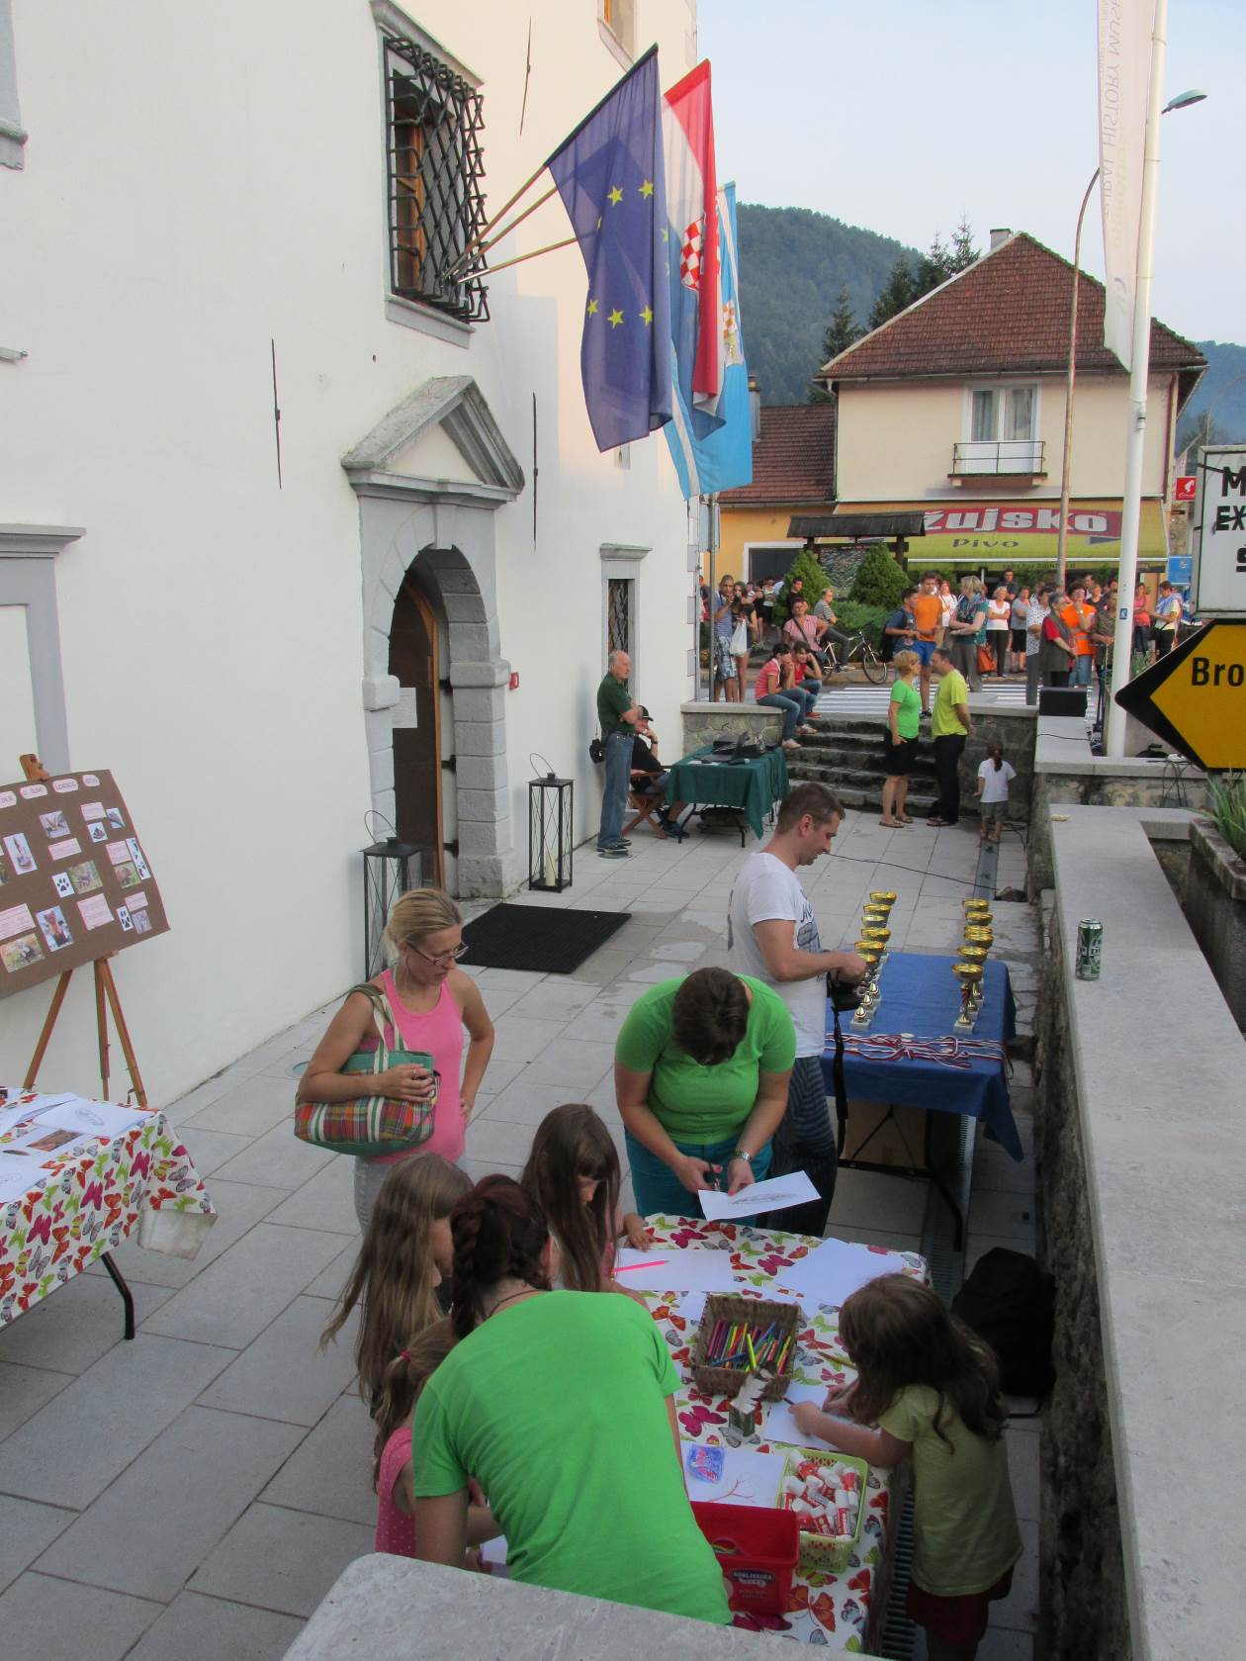
Pod okriljem Primorsko-goranske županije i Odjela za sport, kulturu i tehničku kulturu Primorsko-goranske županije, te u suradnji sa Savezom za sportsku rekreaciju „Sport za sve“ PGŽ i Zajednicom sportova PGŽ organizira se „Festival sportske rekreacije“ uslijed čega se u Brodu na Kupi 16. srpnja odvijaju dva sportska događanja; plivački maraton „Kupom uzvodno“ i Kupski noćni polumaraton „Utrka prijateljstva“.
Prirodoslovni muzej Rijeka omogućuje besplatan posjet Stalnom postavu u Kaštelu Zrinskih i organizira večernje sadržaje za najmlađe uzraste odn. edukativno-zabavnu radionicu Kretanjem do uspjeha.
Životinje su raznolikim načinima kretanja uspjele osvojiti cijeli svijet. Zato i postoji pravo životinjsko carstvo koje nas inspirira i u Brodu na Kupi! Zanima li vas u čemu se krije njihov uspjeh? Odlično! Za vas smo pripremili zabavne i kreativne aktivnosti koje potiču maštu, a s obzirom da smo sve to upotpunili igrama i jogom, dobro raspoloženje je zagarantirano.
Koncept i vođenje radionice: Marta Blažević (vanjska suradnica Prirodoslovnog muzeja Rijeka)
Napomene:
Program je besplatan, te nije potrebna najava dolaska.

Stalni postavi u Brodu na Kupi:
- Ribolov, šumarstvo i lovstvo

Trenutne izložbe u Brodu na Kupi:
- Izložba fotografija „Šareni biljni svijet Gorskog kotara“
Uz stalni postav, u Kaštelu Zrinskih u Brodu na Kupi je od postavljena privremena izložba fotografija Šareni biljni svijet Gorskog kotara. Primorsko-goranska županija nalazi se na području koje je u prirodoslovnom smislu izuzetno zanimljivo i može se pohvaliti velikim bogatstvom biljnog i životinjskog svijeta. Brojne ovdje prisutne vrste značajne su za Hrvatsku, Europu i šire, a o tome svjedoči i činjenica da je Primorsko-goranska županija na prostoru Hrvatske, a i šire, najbogatija NATURA 2000 biljnim vrstama (vrstama od posebne važnosti za očuvanje i zaštitu na području Europske unije). Uz ove vrste, izložba obuhvaća i druge zanimljive, značajne i rijetke biljne vrste Gorskog kotara. Izložbom želimo skrenuti pažnju javnosti na prirodoslovne znamenitosti ovog područja, potaknuti njihovo daljnje istraživanje i osvijestiti potrebu za zaštitom njih i njihovih staništa.
Autori izložbe: Boštjan Surina, Željka Modrić Surina
- Izložba djela akademskog slikara Grge Marjanovića „Iz goranske šume“
U Kaštelu Zrinskih u Brodu na Kupi svečano se otvorila izložba Iz goranske šume Grge Marjanovića, poznatog i nagrađivanog delničkog akademskog slikara. Izložba pruža uvid u umjetnikov doživljaj goranskih šuma i njihovih životinjskih vrsta, na koje smo se osvrnuli s obzirom na njihov prirodoslovni značaj.

Stalni postavi i izložbe u Rijeci mogu se razgledati svakim danom, od ponedjeljka do nedjelje, od 9.00 do 20.00 sati, dok se stalni postav i izložbe u Kaštelu Zrinskih u Brodu na Kupi mogu razgledati od utorka do petka od 9.00 do 19.00 sati, te subotom i nedjeljom od 10.00 do 18.00 sati.



Prirodoslovni muzej Rijeka
Lorenzov prolaz 1, Rijeka
Telefon: 051/553-669
E-mail: info@prirodoslovni.com
Web: www.prirodoslovni.com
Facebook: https://www.facebook.com/Prirodoslovni.muzej.Rijeka/
Twitter: https://twitter.com/prirodoslovni

Stalni postav u Kaštelu Zrinskih
Kralja Tomislava 1, Brod na Kupi
Telefon: 051/629-301, 553-669
E-mail: info@prirodoslovni.com
Web: www.prirodoslovni.com
Facebook: https://www.facebook.com/kastel.zrinskih/
Twitter: https://twitter.com/prirodoslovni

